
เฉลยชิ้นงานที่ 2 เรื่อง เดินทางไปโรงเรียนอย่างไรให้ทันเวลา
ได้__________คะแนน
คะแนนเต็ม 10 คะแนน
วันที่________เดือน_______________พ.ศ.___________
ชื่อ_____________________________เลขที่________ชั้น______

นักเรียนจะเดินทางไปโรงเรียนอย่างไรให้ถึงโรงเรียนทันเวลา ลองเลือกเส้นทาง A B หรือ C
แล้วแสดงความคิดเห็นร่วมกับเพื่อน ๆ (ตัวอย่างคำตอบ)
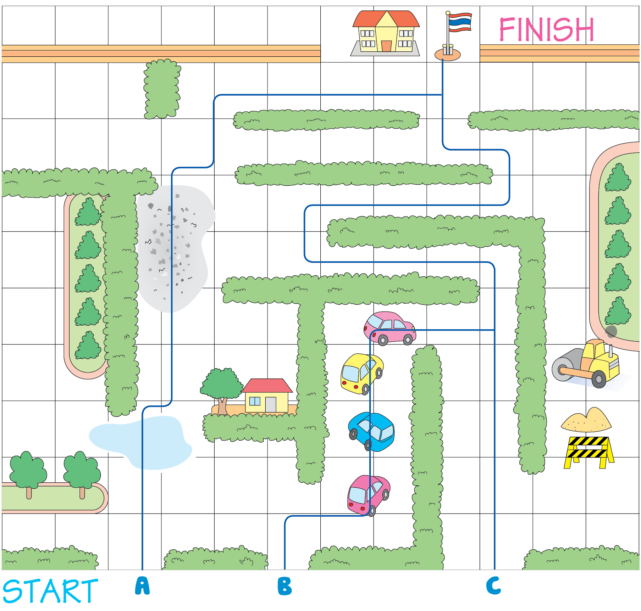

•นักเรียนเลือกเดินทางไปโรงเรียนทางใด (C)
เพราะเหตุใด (เพราะอาจเดินอ้อมเล็กน้อย แต่ไม่พบปัญหาระหว่างเดินทาง)

